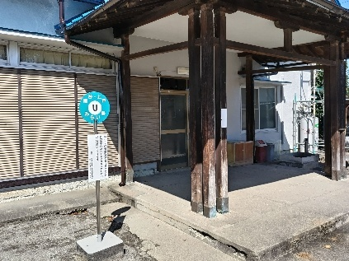
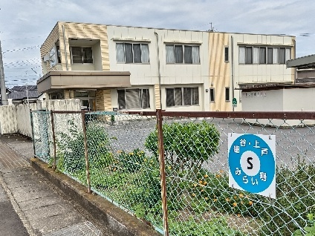
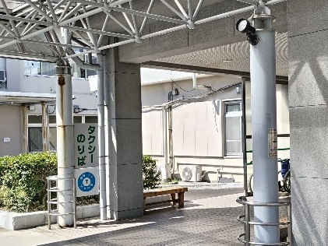
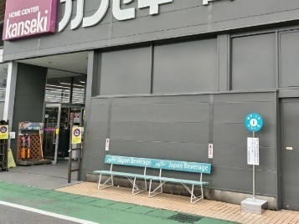
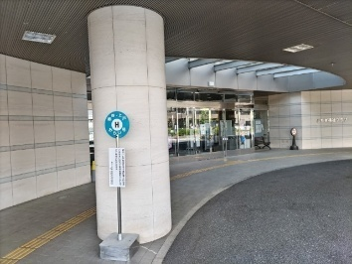
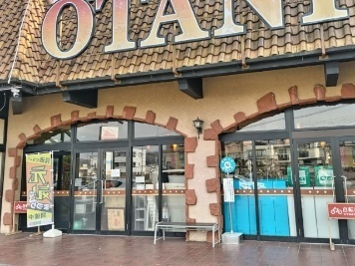
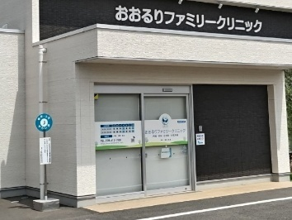
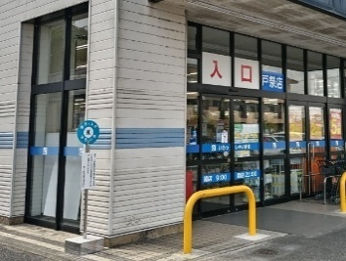
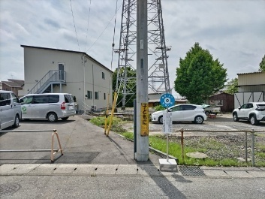
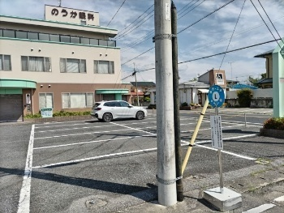
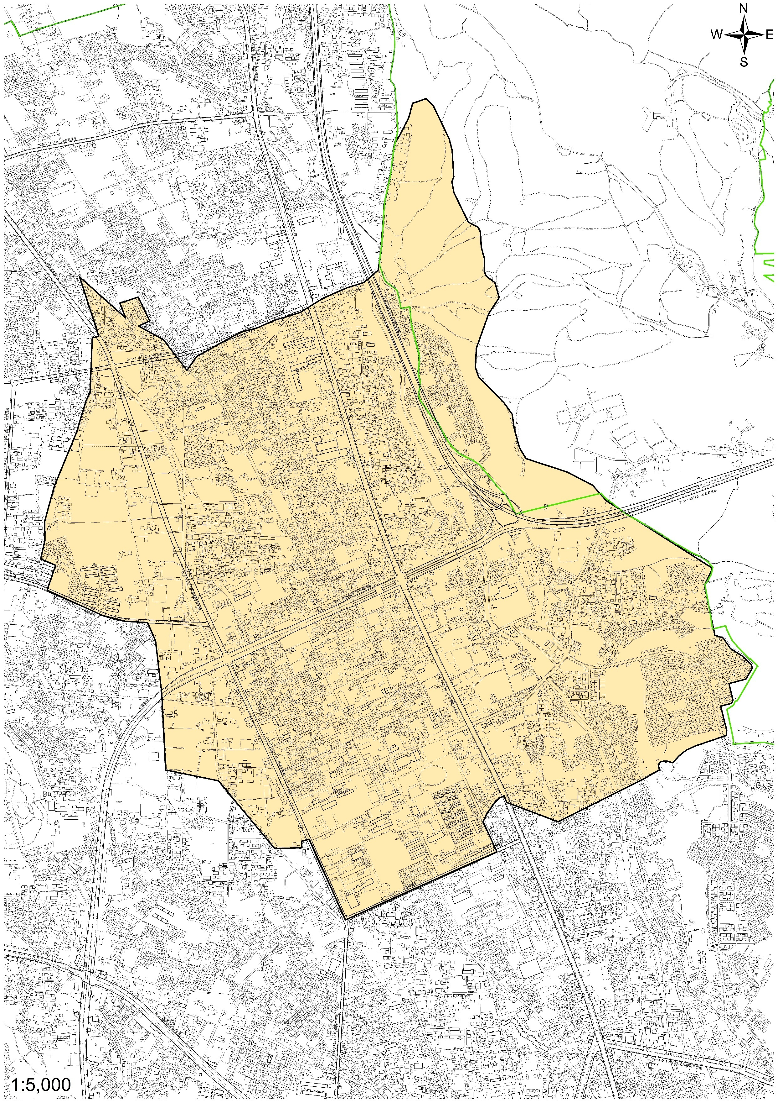
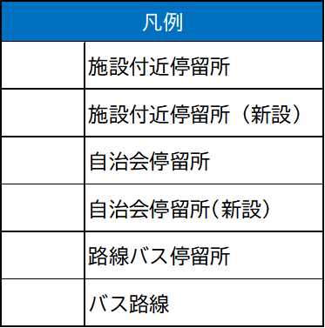
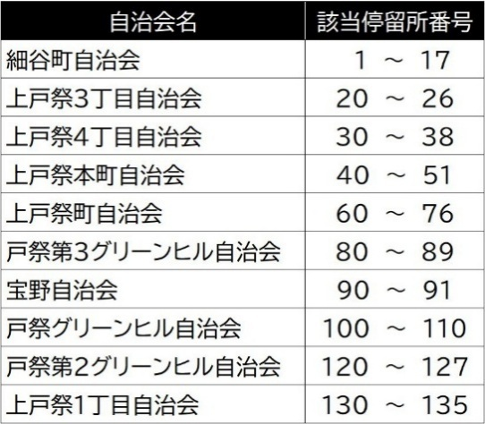
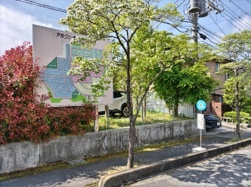
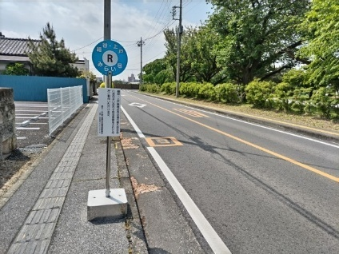
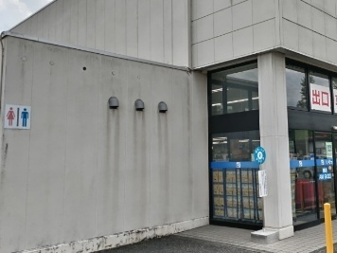

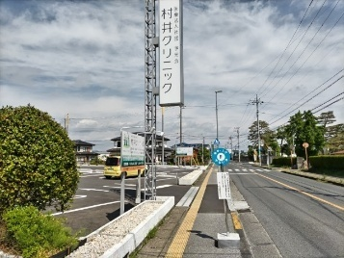
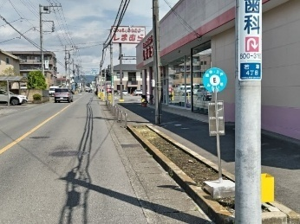
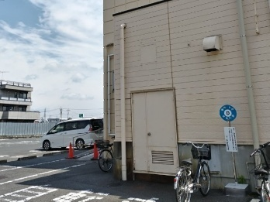
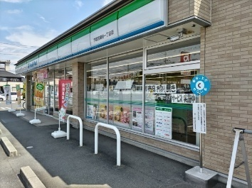
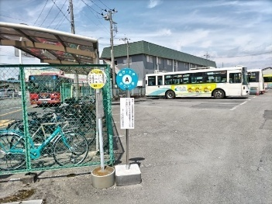
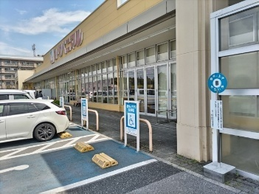

Ｏ

Ｌ

Ｔ

Ｕ

Ｕ

Ｇ
Ｓ

Ｒ

Ｑ

Ｓ

51
50
74
76
75
124
121
123
122
120
133
132
103
101
100
Ｔ

89
125
17

107
135
131
126
127
134
130
106
105
110
104
88
102
108
109
61
Ｆ
２

Ｏ

Ｋ
Ｍ

Ｉ

Ｊ
60
49
Ａ

Ｇ

Ｈ

Ｅ
Ｄ

Ｃ

Ｂ

Ｐ

Ｆ

Ｒ７.１０.１.現在
細谷・上戸みらい号 運行エリア図
Ｃ

Ａ

Ｋ

Ｐ

Ｑ
48
73
30
38
26
20
17
１
66
91
23
24
10

８

９

44
21
62
Ｊ
Ｍ

Ｅ
37

３

６

11

35

22
31
34
25
12

15

14

13

20
Ｉ
Ｂ

46
84
87
69
１

45
80
81
83
82
86
85
47
42
30
４

５

33
90
72
70
63
32
36

71
７

Ｒ
Ｈ
68
67
65
64
43
41
40
38
26
16
Ｌ
Ｄ

